MŠ Palováček s.r.o., Suvorovova 199, 742 42 Šenov u Nového Jičína

VYHODNOCENÍ
Průzkum spokojenosti rodičů s MŠ Palováček s.r.o. 2020/21

Do průzkumu se zapojilo celkem 50 rodičů (ze 70)
Všem, kteří dotazník pečlivě vyplnili a poskytli nám tak cenné informace o naší práci i užitečné podněty k další spolupráci, děkujeme.
Nyní k výsledkům:
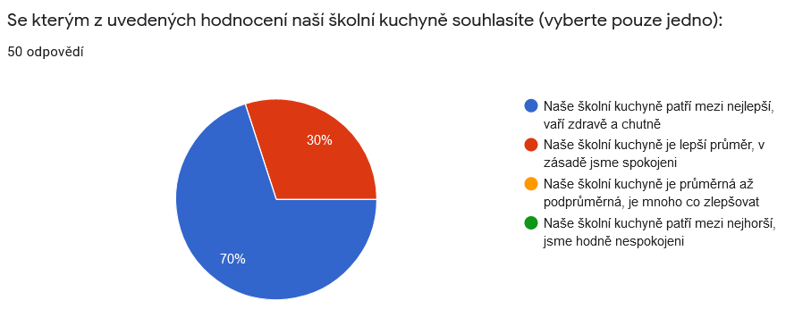

Pokud jste zvolili poslední 2 možnosti hodnocení naší školní kuchyně napište prosím své výtky, důvody a návrhy (toto pole je povinné) 2 odpovědi

Vaříte dobře, jen někdy jídla, které naše děti neznají. Ale chodí ve většině případů spokojené a najezené dosyta :)

Nedokážu posoudit vaření v kuchyni pokud jsme nic z pokrmů neochutnala. Dcera se zdá být spokojená.

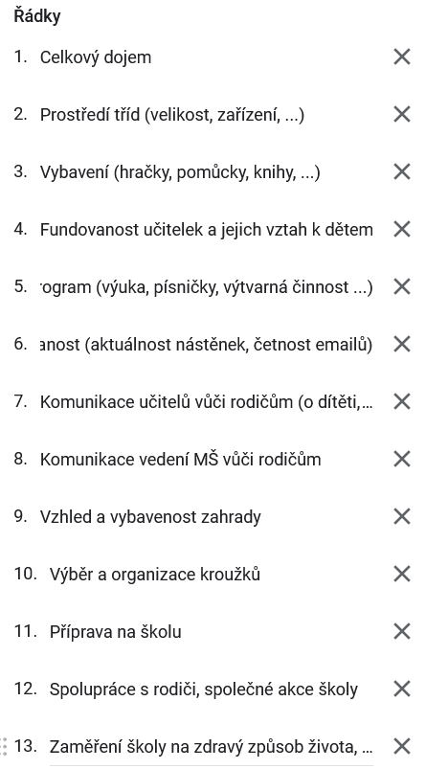

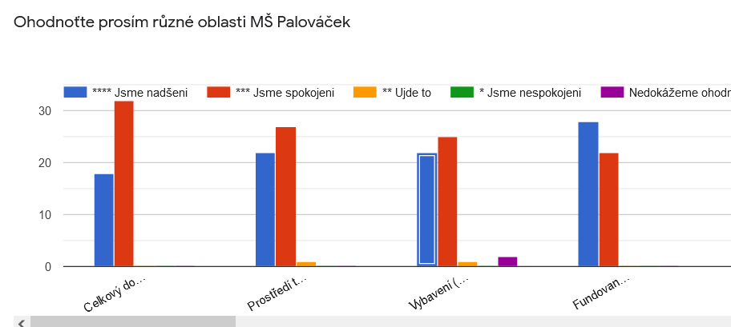

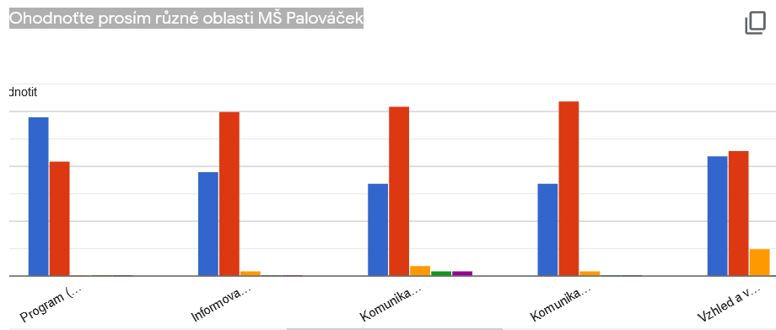

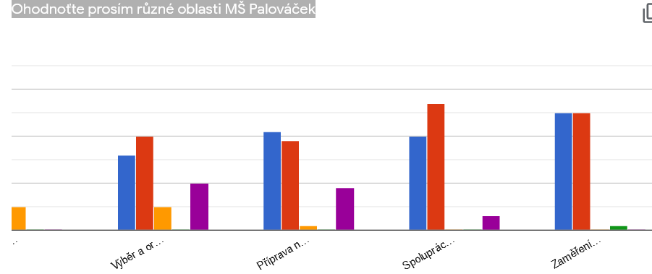

Pokud chcete, okomentujte své hodnocení: 10 odpovědí

Celkově jsme opravdu velmi spokojeni, za nás je Palováček kvalitní MŠ.

Nechodí mi maily ze Zvídálků. Máte špatně poznačenou adresu.

Jediné, co mě mrzí ohledně komunikace o ditěti, že školka mohla lépe a dříve podchytit a aktivně iniciovat schůzku s námi ohledně dcerky (dysfázie) a informovat nás o možnostech.

Uvítali bychom větší osázeni zahrady stromy, keři atd.

Nemám žádné výtky, se školkou jsme spokojeni, dcera se tam cítí jako doma, je vidět, že postupně se zlepšuje prostředí, nové prvky na zahradě, také zavedení zdravého stravování se mi líbí, vládne tam přátelská a příjemná atmosféra.

Děkuji všem za práci, kterou odvádíte. Pár připomínek mám. Vadí mi, že když jdou děti po obědě, tak nedostávají v drtivé většině odpolední svačinku, kterou mají zaplacenou. Tomu nerozumím. A taky mi vadí, že žabičky ve 12 hodin se chystají spát (tudíž je lepší je vyzvednout co nejdříve) zatímco předškoláci teprve jdou obědvat. Prodleva čekání je opravdu poměrně velká. Chápu, že zorganizovat stravování je náročné, ale je to náročné i pro nás rodiče.

Naprosto super školka.

Příjemné prostředí, vlídnost, vstřícnost a pozitivní energie pro vstup malého dítěte do první instituce, jakožto mateřské školy. Profesionální paní učitelky svým přístupem, elánem a trpělivostí pro nejmladší dětí, které jsou řádem, režimem a jinou autoritou nepolíbené.

Pokud konkrétnímu dítěti cokoli schází (pomůcky, oblečení) - uvítala bych, kdyby toto bylo řešeno s konkrétními rodiči, nikoli všeobecně s celou třídou. Nevím, jestli se to týká/netýká mého dítěte, že jsme ji nevybavili do školky.

Jsem ráda za komplexní informační e-maily k jednotlivým událostem - co se chystá, jaký bude program, co je potřeba nachystat dítku.

Ve školce by mohlo být víc pohybových aktivit.

Děkujeme vám všem za vaši práci.

Spokojenost.

Co v průzkumu nebylo a k čemu se chcete vyjádřit.
Jinak jsme spokojeni, oceňujeme hlavně rodinnou atmosféru, vstřícnost, usměvavost a přátelské vztahy v kolektivu. Dekujeme :-)
S Palováčkem jsme byli celé 4 roky spokojení a Honzík chodil do školky vždycky moc rád.

K dokonalosti chybí už pouze pěkná fasáda, ale to je opravdu to nejmenší. Se školkou a vůbec se vším jsme velmi, velmi spokojeni. Adaptace našeho dítěte do školky byla horší, ale paní učitelky dokázaly zázraky během krátké chvilky. Za vše chceme moc moc poděkovat. Jsme rádi, že naše Emička chodí do té nejlepší školky na světě 😉

Ještě jednou poděkování vám všem.

Když máme tu zdravou školku, místo neznámých keřů podél prádelny, by mohly být vysázený keře červeného a černého rybízu (nějakou hodně plodící odrůdy) a angrešt.

Fotografie dětí ze života ve školce - jsou někde zpřístupněny? Děkuji

Děti by mohli chodit víc do přírody a na procházky.

Není možnost konání kroužků pro děti? Ať již sportovní či jazykové atd...klidně i za úplatu?

